INFORME TÉCNICO DE DESARROLLO SEGURO

Corrección de vulnerabilidades — pnkSecurity (rama mejoras)
Fecha de ejecución | 05/10/2026
Fecha de emisión del informe | 05/10/2026
Responsables de la evaluación | Savka Carvajal · Matías Nonque
Versión del informe | 2.0 (remediación)
Clasificación del documento | Confidencial
Repositorio | https://github.com/matiasNon/pnkSecurity — rama mejoras-por-vul
Commits de corrección | Rama mejoras-por-vul: un commit por VUL (97bedc5 a 0393dff), script de BD original (ea32cc9), mejoras 6f80567, a47e6ba, 2cb5c71 y README 977231b, 45ee08c. Script de BD original en main: 85b81d0; README de main: 240b3fe

Resumen Ejecutivo
Este informe documenta, para cada vulnerabilidad detectada en la aplicación pnkSecurity (versión original, rama main), la corrección aplicada en la rama mejoras: el código original, el código nuevo, la justificación técnica y la evidencia de que la versión corregida ya no es vulnerable. Siguiendo el formato acordado, cada hallazgo se presenta con: VUL, categoría OWASP, descripción, URL afectada, evidencia, corrección (commit Git, código original, código nuevo) y evidencia sin vulnerabilidad.
N° VUL | Vulnerabilidad | Severidad | Estado
VUL-01 | Inyección SQL en parámetros de URL y formularios | CRÍTICA | Corregida
VUL-02 | Inyección SQL en el login (elusión de autenticación) | CRÍTICA | Corregida
VUL-03 | IDOR / manipulación del identificador de restaurante | ALTA | Corregida
VUL-04 | Cross-Site Scripting (almacenado y reflejado) | MEDIA | Corregida
VUL-05 | Gestión de sesión insegura | ALTA | Corregida
VUL-06 | Falta de protección CSRF | MEDIA | Corregida
VUL-07 | Validación insuficiente de entradas y de la estructura de la solicitud | MEDIA | Corregida
VUL-08 | Contraseñas almacenadas y comparadas en texto plano | CRÍTICA | Parcial
VUL-09 | Credenciales de BD hardcodeadas y cuenta root sin contraseña | ALTA | Parcial
VUL-10 | Sin protección contra fuerza bruta ni registro de eventos de seguridad | MEDIA | Corregida
VUL-11 | Divulgación de información por errores y cabeceras | BAJA | Corregida
VUL-12 | Componentes desactualizados (jQuery 3.2.1) y archivos innecesarios | MEDIA | Corregida
Conclusión: de 12 hallazgos, 10 quedan corregidos y 2 (VUL-08 y VUL-09) quedan parcialmente corregidos porque su corrección completa exige cambios en la base de datos o en el servidor (contraseñas con hash y usuario de BD de mínimo privilegio), y la base de datos no se modifica. Se declaran como riesgo residual.

Alcance de la Evaluación
Tipo de activo | Identificador | Descripción
Código fuente | Rama main (original) y rama mejoras | Aplicación web PHP «menú digital con carrito»
Aplicación web | http://127.0.0.1:8001 (original) · http://127.0.0.1:8002 (mejoras) | Entornos locales de laboratorio usados para las pruebas antes/después
Base de datos | pnk_security (MariaDB) | Esquema en Script_BD/pnk_security.sql (rama mejoras)
La versión corregida está pensada para desplegarse en AWS como «versión sin vulnerabilidades», conforme al enfoque acordado; las evidencias de este informe provienen del entorno local equivalente.

Metodología Aplicada
- OWASP Web Security Testing Guide (WSTG)
- OWASP ASVS v5 (V1 validación, V3 frontend/CSRF, V6 autenticación, V7 sesiones, V13 configuración, V16 logging)
- OWASP Top 10:2025 para la categorización
- PTES y NIST SP 800-115
Método: revisión de caja blanca del código original, comparación (git diff main..mejoras) y verificación dinámica con las mismas solicitudes sobre ambas versiones.

Aplicación de ASVS v5 al proyecto
Los aspectos evaluados se clasifican según los capítulos de OWASP ASVS v5. La clasificación se hace a nivel de capítulo (aplica / no aplica) y enlaza cada capítulo con las vulnerabilidades corregidas y la evidencia; no se citan requisitos individuales de ASVS.
Capítulo ASVS v5 | Aplica | VUL | Control implementado | Resultado | Evidencia
V1 Codificación y sanitización | Sí | VUL-01, VUL-04 | Consultas preparadas; escape de salida con e() en toda salida HTML | Cumple | Fig. VUL-01.1, VUL-04.1
V2 Validación y lógica de negocio | Sí | VUL-07, VUL-03 | entero_get/entero_post, tope de 50 ítems, precio leído de la BD, límites en comentarios | Cumple | Fig. VUL-07.1, F1–F6
V3 Seguridad del frontend web | Sí | VUL-04, VUL-06, VUL-11 | CSP, X-Frame-Options, nosniff, token CSRF, cookie SameSite | Parcial | Fig. VUL-11.1, VUL-06.1 (CSP aún permite estilos en línea)
V4 API y servicios web | Sí | VUL-06, VUL-07 | carrito.php: solo POST, Content-Type de formulario y CSRF | Cumple | Fig. VUL-06.1
V5 Manejo de archivos | Parcial | VUL-04 | ruta_foto() acepta solo nombres con lista blanca; la app no recibe cargas de archivos | Cumple | Código VUL-04
V6 Autenticación | Sí | VUL-02, VUL-08, VUL-10 | Login parametrizado, mensajes genéricos, bloqueo por intentos, hash señuelo | Parcial | Fig. VUL-02.1, VUL-10.1, M2 (sin MFA; claves en texto plano en la BD)
V7 Gestión de sesiones | Sí | VUL-05 | Cookie HttpOnly/SameSite, regenerar ID al autenticar, caducidad, cierre de sesión | Cumple | Fig. VUL-05.1, F7–F8
V8 Autorización | Sí | VUL-03 | Id validado en el servidor, autor desde la sesión, ítem ligado a su restaurante | Cumple | Fig. VUL-03.1
V9 Tokens autocontenidos | No | — | No se usan JWT u otros tokens autocontenidos | No aplica | —
V10 OAuth y OIDC | No | — | No hay inicio de sesión federado | No aplica | —
V11 Criptografía | Sí | VUL-08 | random_bytes para tokens y hash_equals; el código acepta password_verify, pero la BD no se modifica | Parcial | Fig. VUL-08.1 (claves en texto plano en la BD)
V12 Comunicación segura | Sí | M1 | Cookie Secure y HSTS al detectar HTTPS (incluso tras balanceador) | Parcial | Fig. M1 (depende del despliegue con TLS)
V13 Configuración | Sí | VUL-09, VUL-11 | Credenciales por entorno, .htaccess, errores genéricos | Parcial | Fig. VUL-09.1, VUL-11.1 (falta usuario de BD de mínimo privilegio)
V14 Protección de datos | Sí | VUL-11 | Cache-Control: no-store, errores sin datos internos | Parcial | Fig. VUL-11.1 (claves en texto plano en la BD)
V15 Codificación segura y arquitectura | Sí | VUL-12, M3 | jQuery 3.7.1, eliminación de duplicados | Parcial | Fig. VUL-12.1, M3 (sin SRI)
V16 Registro de eventos y errores | Sí | VUL-10, VUL-11 | log_seguridad() sin contraseñas; excepciones con mensaje genérico | Cumple | Fig. VUL-10.2, VUL-07.1
V17 WebRTC | No | — | No se usa WebRTC | No aplica | —

Evidencias de Vulnerabilidades y Correcciones

VUL-01 — Inyección SQL en parámetros de URL y formularios
N° VUL | VUL-01
CATEGORÍA OWASP | A05:2025 - INJECTION
SEVERIDAD | CRÍTICA
DESCRIPCIÓN | Los valores de $_GET y $_POST se concatenaban directamente en 10 consultas SQL. Un atacante podía alterar la lógica de la consulta (por ejemplo, id=1 OR 1=1 devuelve datos de otros restaurantes) o inyectar sentencias en el INSERT de comentarios.
URL / ÍTEM AFECTADO | index.php?id= · mostrar_carrito.php?id= · carrito.php (iditems) · grcomentarios.php (usuario, comentario)
ARCHIVOS MODIFICADOS | index.php, mostrar_carrito.php, carrito.php, grcomentarios.php, setup/setup.php
Evidencia (versión original, sin corregir)
Versión original, id=1 OR 1=1: HTTP 200, 47642 B (la consulta se altera y devuelve más contenido que id=1, 40690 B).
id=abc: HTTP 200 con 507 B (consulta rota y error visible).
Corrección — Commit Git: 97bedc5 (rama mejoras-por-vul en GitHub)
Código original
$key=$_GET['id'];
$sql_restorant="SELECT ... WHERE restautantes.id = ".$key." AND restautantes.eliminado IS NULL";
$result_restorant=mysqli_query(conectar(),$sql_restorant);

// grcomentarios.php
$sql="INSERT INTO comentarios SET usuario='".$_POST['usuario']."',comentario='".$_POST['comentario']."',id_restaurante=".$_SESSION['id'];
Código nuevo
$key = entero_get('id'); // filter_var INT, rango 1..2147483647
$datos_restorant = consultar(
'SELECT ... WHERE restautantes.id = ? AND restautantes.eliminado IS NULL', 'i', [$key]);

// grcomentarios.php
ejecutar('INSERT INTO comentarios (usuario, comentario, id_restaurante) VALUES (?, ?, ?)',
'ssi', [(string) $_SESSION['nombre'], $comentario, $id]);
Justificación: Se introdujeron las funciones consultar() y ejecutar() en setup.php, que usan sentencias preparadas (mysqli::prepare + bind_param): el dato nunca se interpreta como SQL. Además, el id se valida como entero antes de llegar a la consulta (defensa en profundidad).
Evidencia sin vulnerabilidad (versión corregida)
Versión corregida: id=1 OR 1=1 → HTTP 404 (160 B); id=abc → 404; id=99999 → 404; sin id → 404. Ya no hay respuesta distinta ni error visible.
Figura VUL-01.1 — Antes (rojo) y después (verde)
Figura VUL-01.2 — Antes (rojo) y después (verde)
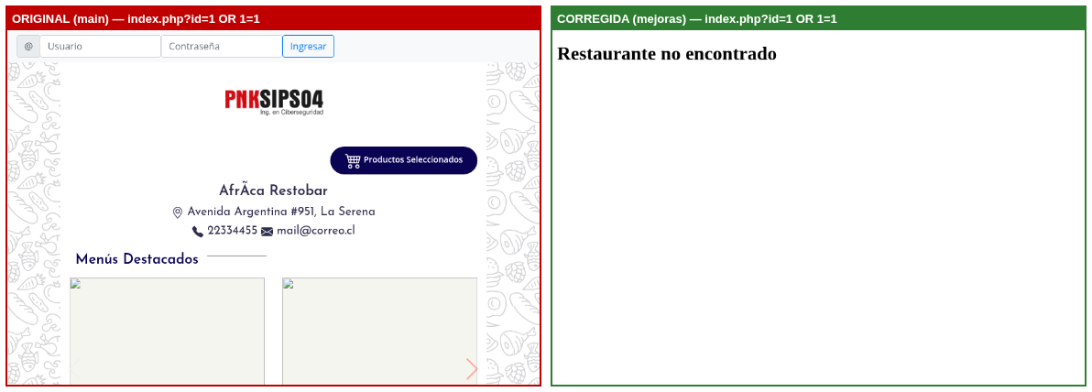
Figura VUL-01.3 — Antes (rojo): index.php?id=abc en la versión original. El error de MariaDB y la ruta del servidor quedan expuestos en pantalla, prueba de que el valor de id se concatena sin preparar la consulta.
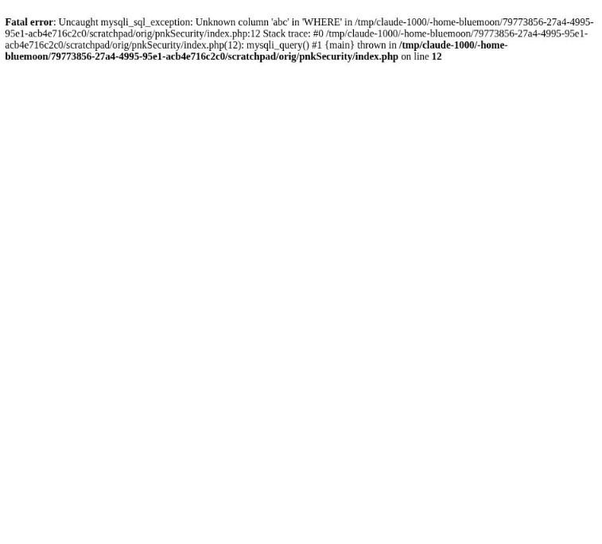

VUL-02 — Inyección SQL en el login (elusión de autenticación)
N° VUL | VUL-02
CATEGORÍA OWASP | A05:2025 - INJECTION / A07:2025 - AUTHENTICATION FAILURES
SEVERIDAD | CRÍTICA
DESCRIPCIÓN | Usuario y contraseña se concatenaban en la consulta de autenticación, permitiendo iniciar sesión sin conocer credenciales. Cualquier entrada que cerrara la comilla del campo alteraba la condición WHERE.
URL / ÍTEM AFECTADO | setup/procesalogin.php (campos frmusuario y frmpassword)
ARCHIVOS MODIFICADOS | setup/procesalogin.php
Evidencia (versión original, sin corregir)
Versión original: el endpoint acepta cualquier valor sin validar y responde 302 con Set-Cookie PHPSESSID sin atributos de protección (ver VUL-05). La falta de parametrización se verifica directamente en el código fuente (línea 5).
Corrección — Commit Git: c22e3d3 (rama mejoras-por-vul en GitHub)
Código original
$sql="select * from usuarios where email='".$_POST['frmusuario']."' and password='".$_POST['frmpassword']."'";
$result=mysqli_query(conectar(),$sql);
Código nuevo
$fila = consultar(
'SELECT Id, nombre, password FROM usuarios WHERE email = ? AND estado = ? LIMIT 1',
'ss', [$email, '1'])[0] ?? null;
$valido = $fila !== null && verificar_password($password, (string) $fila['password']);
Justificación: La consulta es parametrizada y la contraseña ya no forma parte del SQL: se recupera la fila por correo y se compara en PHP con hash_equals() (tiempo constante) o password_verify() si la BD guarda hashes. Además se filtra por estado='1' para rechazar cuentas deshabilitadas y se limitan las longitudes de entrada.
Evidencia sin vulnerabilidad (versión corregida)
Versión corregida: un POST sin token CSRF devuelve HTTP 400. Una credencial inválida redirige con mensaje genérico (login=error), sin revelar si existe la cuenta.
Figura VUL-02.1 — Antes (rojo) y después (verde)
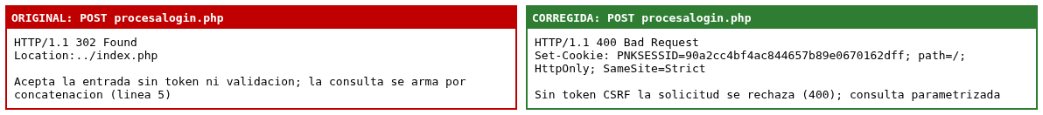
Figura VUL-02.2 — Antes (rojo), paso 1: se cargan los campos de usuario y contraseña con el payload ' OR '1'='1 / x' OR '1'='1, sin conocer ninguna contraseña real.
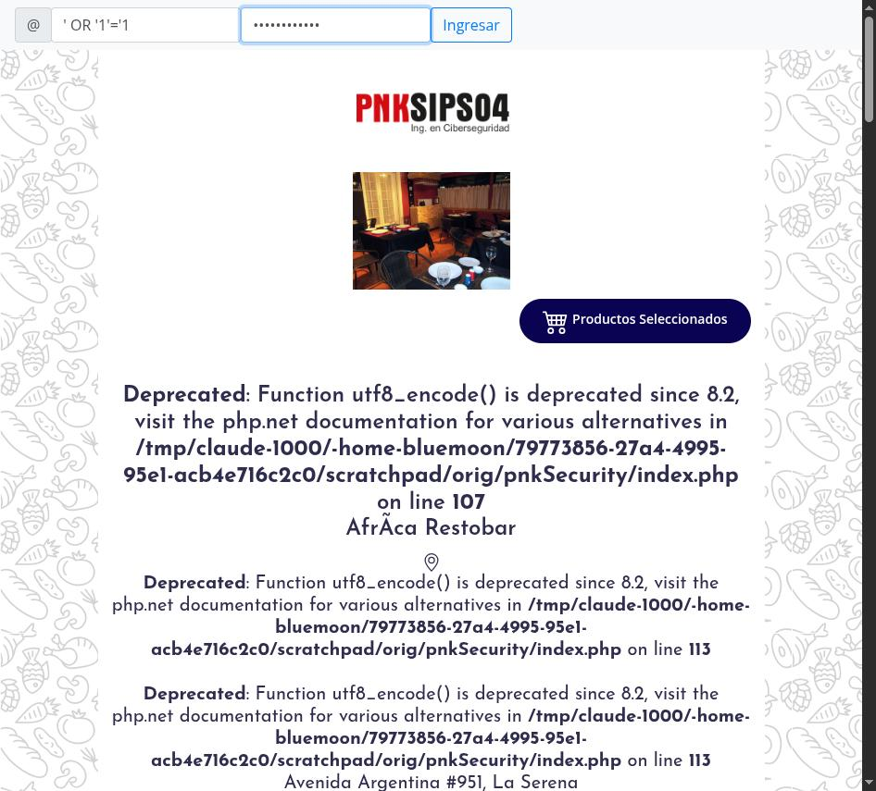
Figura VUL-02.3 — Antes (rojo), paso 2: tras enviar el formulario, la aplicación entra como «Administrador» sin haber validado ninguna contraseña (elusión de autenticación por inyección SQL).
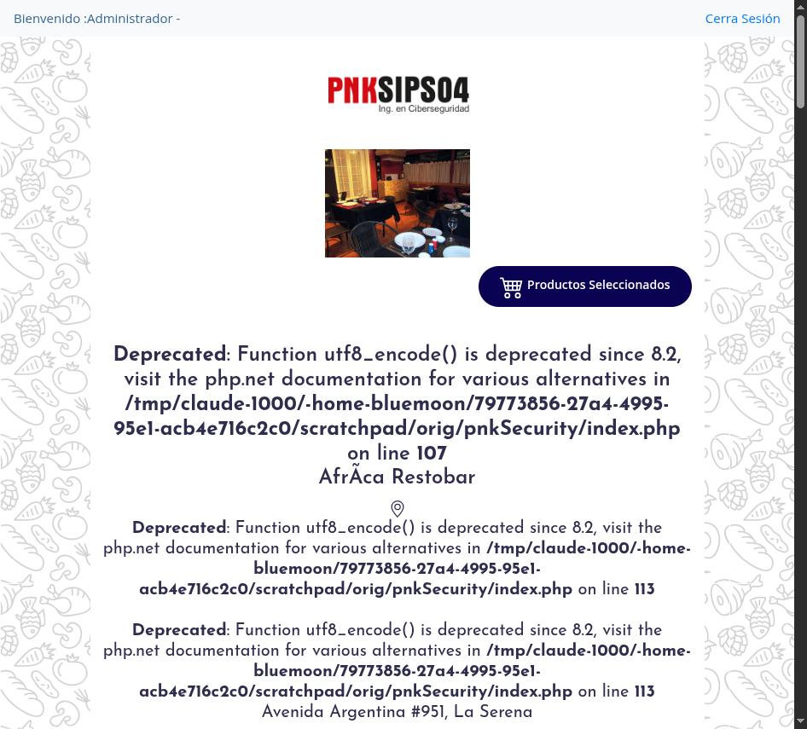

VUL-03 — IDOR / manipulación del identificador de restaurante
N° VUL | VUL-03
CATEGORÍA OWASP | A01:2025 - BROKEN ACCESS CONTROL
SEVERIDAD | ALTA
DESCRIPCIÓN | El id del restaurante venía del usuario y se guardaba en $_SESSION['id'], que luego se usaba para insertar comentarios. Cambiar ?id= en otra pestaña hacía que un comentario se publicara en un restaurante distinto al que el usuario estaba viendo. Además el nombre del autor llegaba desde el formulario y podía suplantarse.
URL / ÍTEM AFECTADO | index.php?id= · grcomentarios.php
ARCHIVOS MODIFICADOS | index.php, grcomentarios.php, carrito.php
Evidencia (versión original, sin corregir)
Versión original: index.php?id=99999 devuelve HTTP 200 y 9774 B (se procesa un id inexistente); el formulario de comentarios envía el campo 'usuario' editable.
Corrección — Commit Git: 1093e9c (rama mejoras-por-vul en GitHub)
Código original
$_SESSION['id']=$_GET['id'];
...
$sql="INSERT INTO comentarios SET usuario='".$_POST['usuario']."', ... id_restaurante=".$_SESSION['id'];
Código nuevo
// El id viaja en el POST y se valida contra la BD
$existe = consultar('SELECT id FROM restautantes WHERE id = ? AND eliminado IS NULL', 'i', [$id]);
if (!$existe) { responder_error(404, 'Restaurante no encontrado'); }
// El autor sale de la sesión, no del formulario
[(string) $_SESSION['nombre'], $comentario, $id]
// carrito.php: el ítem debe pertenecer al restaurante desde el que se agrega
WHERE items.id = ? AND cartas.restautantes_id = ?
Justificación: Se dejó de guardar el id en la sesión; cada acción lleva su id explícito y el servidor verifica que exista, esté activo y que el ítem pertenezca a ese restaurante. El autor del comentario se toma de la sesión autenticada, por lo que no se puede suplantar.
Evidencia sin vulnerabilidad (versión corregida)
Versión corregida: id inexistente → HTTP 404 (160 B). El campo de usuario del formulario es de solo lectura y el servidor lo ignora.
Figura VUL-03.1 — Antes (rojo) y después (verde)
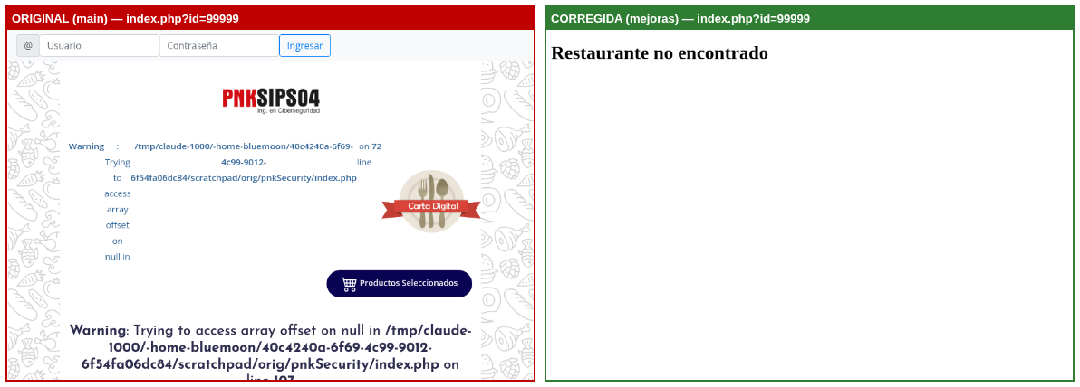
Figura VUL-03.2 — Antes (rojo): index.php?id=99999 en la versión original. El servidor sigue el id hasta la consulta SQL (warnings de PHP visibles) en vez de responder 404, señal de que la existencia del restaurante no se valida antes de usar el id.
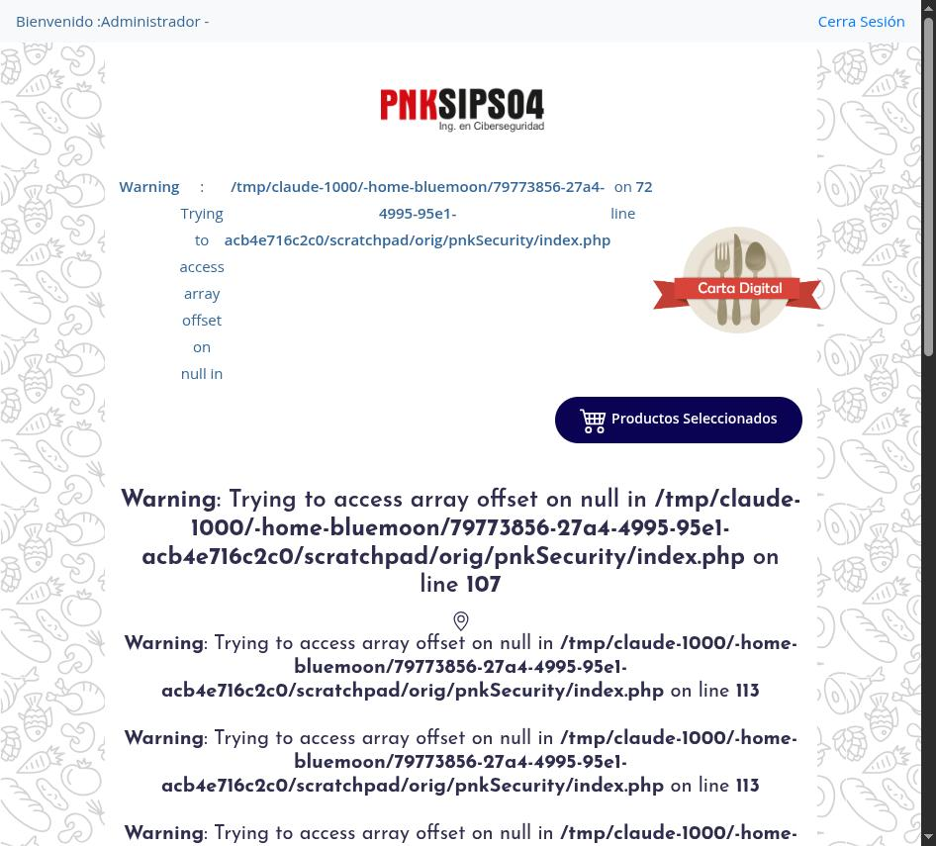
Figura VUL-03.3 — La misma prueba sin ninguna sesión iniciada: el comportamiento es idéntico, por lo que no depende de estar autenticado.
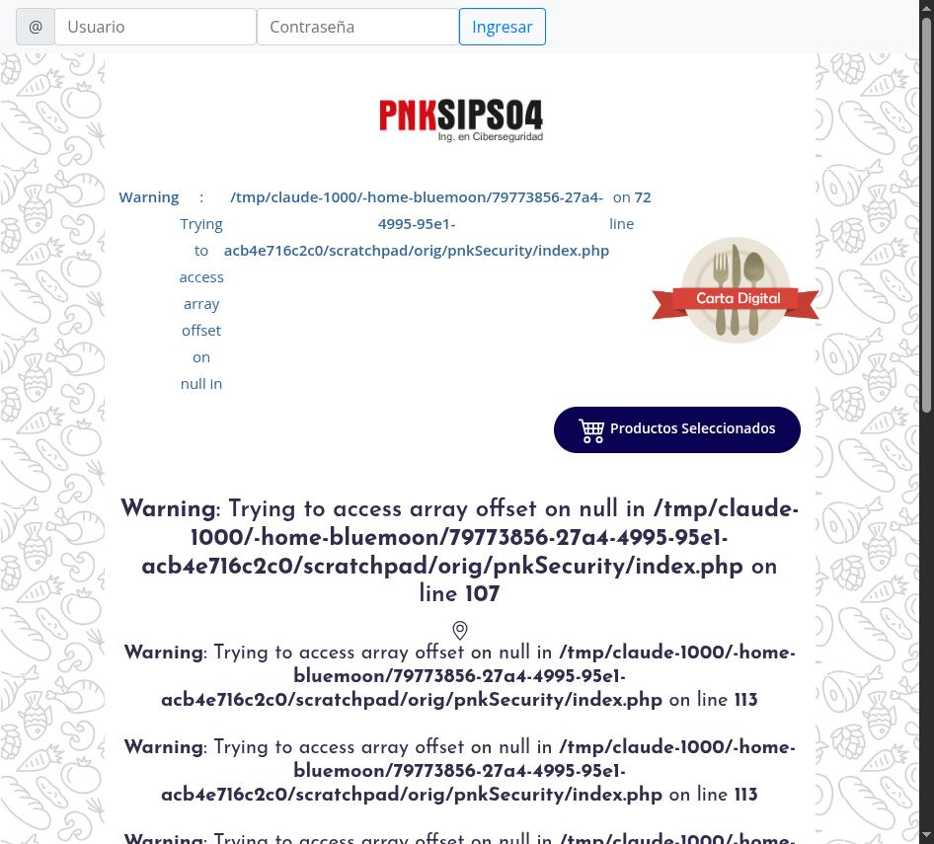

VUL-04 — Cross-Site Scripting (almacenado y reflejado)
N° VUL | VUL-04
CATEGORÍA OWASP | A05:2025 - INJECTION
SEVERIDAD | MEDIA
DESCRIPCIÓN | Comentarios, nombre de usuario, nombre de productos y el parámetro id se imprimían sin codificar en HTML y en atributos (href, src, value). Un comentario con etiquetas script se ejecutaba en el navegador de cada visitante (XSS almacenado).
URL / ÍTEM AFECTADO | index.php (comentarios, ?id=, nombre de sesión) · mostrar_carrito.php
ARCHIVOS MODIFICADOS | index.php, mostrar_carrito.php
Evidencia (versión original, sin corregir)
Versión original: index.php imprime <?php echo $datoscomentarios['comentario'];?> y <?php echo $_GET['id'];?> sin ninguna codificación (líneas 89, 414 y 416).
Corrección — Commit Git: 440d46a (rama mejoras-por-vul en GitHub)
Código original
<b><?php echo $datoscomentarios['usuario'];?></b>
<?php echo $datoscomentarios['comentario'];?>
<a class="button_carrito" href="mostrar_carrito.php?keyid=<?php echo $_GET['id'];?>">
Código nuevo
<b><?php echo e($datoscomentarios['usuario']);?></b>
<?php echo e($datoscomentarios['comentario']);?>

function e($valor): string {
return htmlspecialchars((string) $valor, ENT_QUOTES | ENT_SUBSTITUTE, 'UTF-8');
}
Justificación: Toda salida dinámica pasa por e() (htmlspecialchars con ENT_QUOTES), lo que neutraliza <, >, comillas y &. Las rutas de imagen se construyen con ruta_foto(), que acepta solo nombres de archivo con lista blanca. Como segunda barrera se añade Content-Security-Policy (script-src 'self'), de modo que aunque se escapara algo mal, no se ejecutan scripts en línea.
Evidencia sin vulnerabilidad (versión corregida)
Versión corregida: la cabecera Content-Security-Policy está presente y todos los campos pasan por e(). El comentario se muestra como texto.
Figura VUL-04.1 — Antes (rojo) y después (verde)
Figura VUL-04.2 — Antes (rojo): XSS almacenado ejecutándose en la versión original. El comentario inyectó el banner rojo y el script leyó la cookie de sesión con document.cookie (la cookie no tenía HttpOnly).
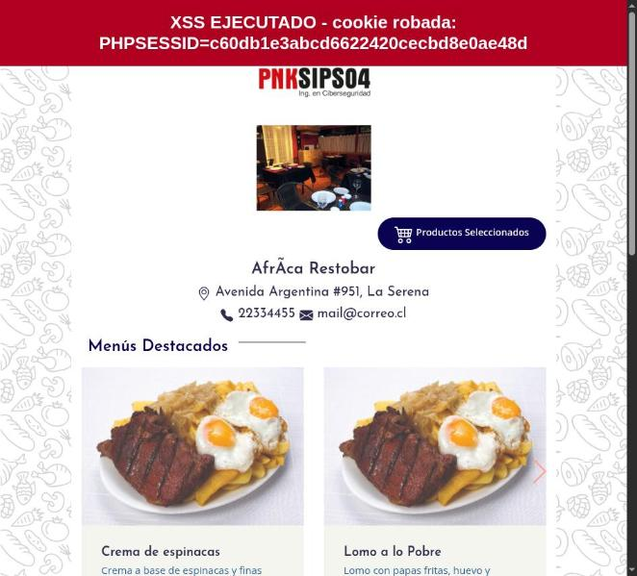
Figura VUL-04.3 — Después (verde): en la versión corregida el comentario con HTML se muestra como texto, sin ejecutarse.
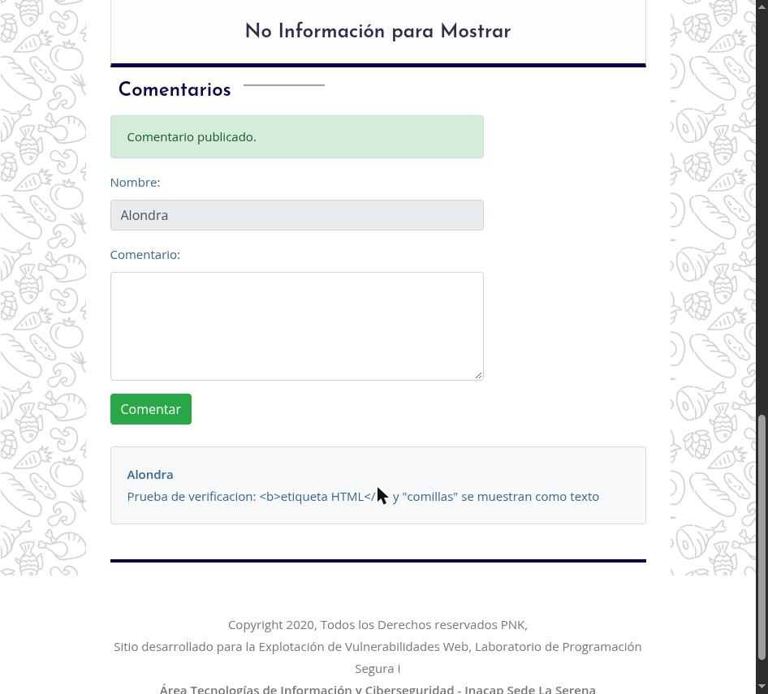

VUL-05 — Gestión de sesión insegura
N° VUL | VUL-05
CATEGORÍA OWASP | A07:2025 - AUTHENTICATION FAILURES
SEVERIDAD | ALTA
DESCRIPCIÓN | No se regeneraba el identificador de sesión al iniciar sesión (fijación de sesión), la cookie PHPSESSID no tenía HttpOnly ni SameSite y no existía expiración por inactividad. 'Vaciar carrito' ejecutaba session_destroy(), cerrando también la sesión del usuario.
URL / ÍTEM AFECTADO | setup/procesalogin.php · setup/cerrar_sesion.php · todas las páginas
ARCHIVOS MODIFICADOS | setup/setup.php, setup/procesalogin.php, setup/cerrar_sesion.php, carrito.php
Evidencia (versión original, sin corregir)
Versión original: Set-Cookie: PHPSESSID=541e9641aa3488f918bedee0deddcd97; path=/ (sin HttpOnly, sin SameSite, sin Secure)
Corrección — Commit Git: 7699fac (rama mejoras-por-vul en GitHub)
Código original
session_start();
$_SESSION['nombre']=$datos['nombre']; // mismo ID de sesión antes y después del login

// carrito.php
function eliminartodo() { session_destroy(); }
Código nuevo
ini_set('session.use_strict_mode', '1');
session_name('PNKSESSID');
session_set_cookie_params(['lifetime'=>0,'path'=>'/','secure'=>es_https(),'httponly'=>true,'samesite'=>'Strict']);
...
session_regenerate_id(true); // al autenticar
$_SESSION = ['uid'=>..., 'inicio'=>time(), 'ultima_actividad'=>time()];
// vaciar carrito: $carrito = []; (no destruye la sesión)
Justificación: Se renueva el ID al autenticar (anula la fijación), la cookie queda con HttpOnly + SameSite=Strict (+Secure bajo HTTPS), se activa use_strict_mode, hay caducidad por inactividad (30 min) y absoluta (8 h), y vaciar el carrito solo limpia el arreglo del carrito.
Evidencia sin vulnerabilidad (versión corregida)
Versión corregida: Set-Cookie: PNKSESSID=8c4caf2f79263d653aa52ab86b9767ac; path=/; HttpOnly; SameSite=Strict
Figura VUL-05.1 — Antes (rojo) y después (verde)
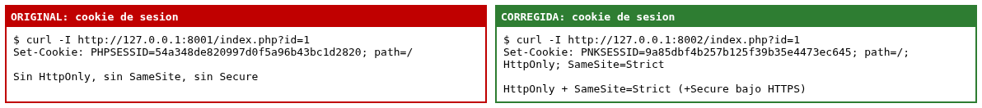
Figura VUL-05.2 — Antes (rojo): con sesión iniciada en la versión original, un script en la misma página ejecuta document.cookie y muestra PHPSESSID completo, legible por JavaScript (sin HttpOnly: cualquier XSS, como el de VUL-04, podría robarla).
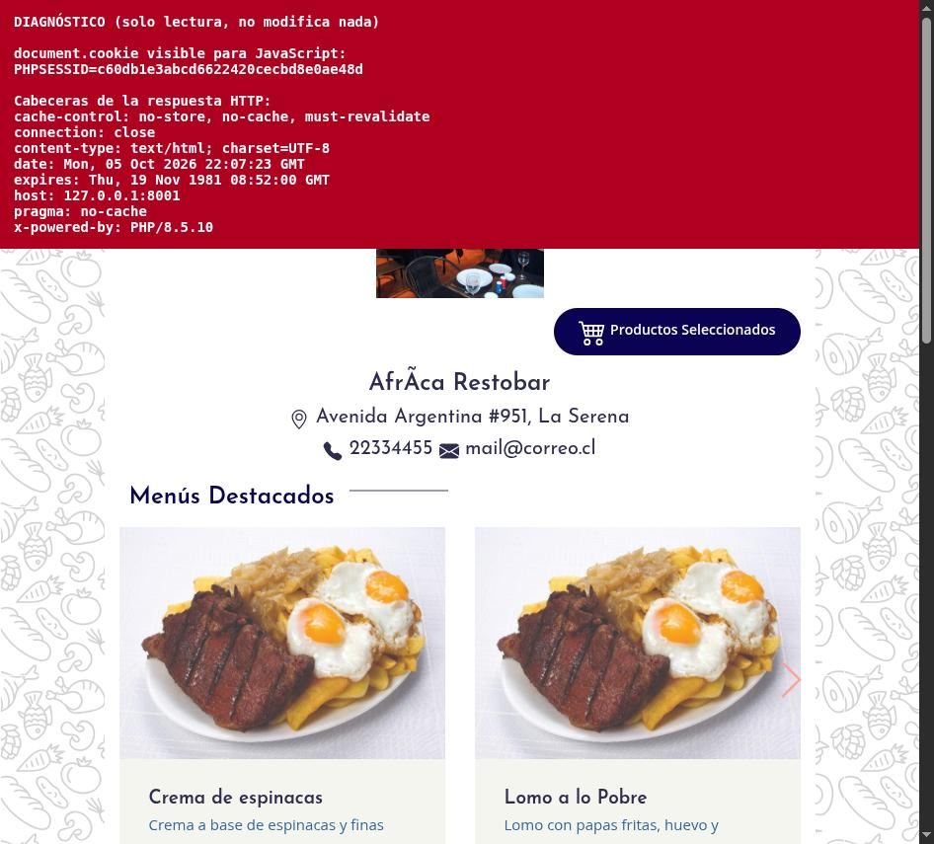
Figura VUL-05.3 — Después (verde): mismo diagnóstico con sesión iniciada en la versión corregida. document.cookie queda vacío: la cookie de sesión PNKSESSID no es accesible por JavaScript (HttpOnly activo). La cookie PHPSESSID de una prueba anterior se borró a propósito antes de esta captura para no confundirla con la cookie real de esta versión.
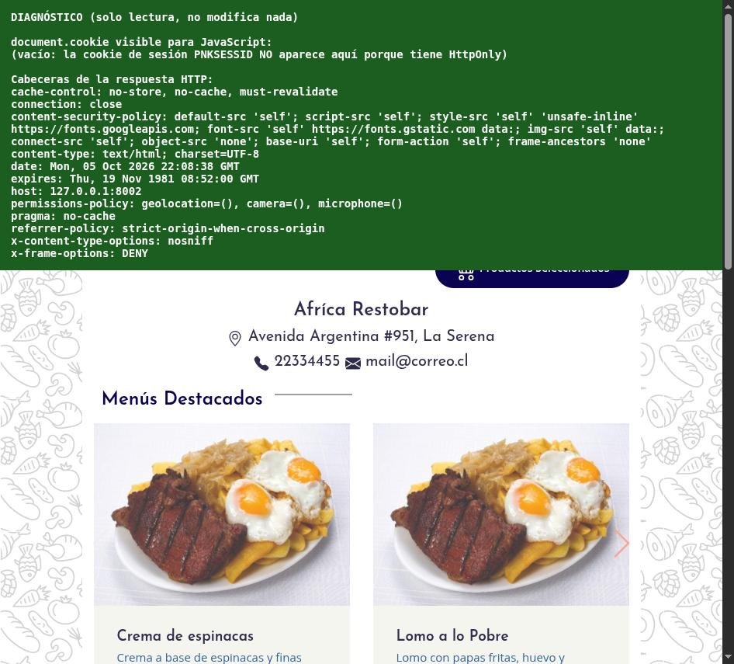

VUL-06 — Falta de protección CSRF
N° VUL | VUL-06
CATEGORÍA OWASP | A01:2025 - BROKEN ACCESS CONTROL
SEVERIDAD | MEDIA
DESCRIPCIÓN | Ninguna acción que modifica estado exigía un token anti-CSRF; cualquier sitio externo podía enviar peticiones en nombre de un usuario con sesión activa. carrito.php aceptaba además cualquier método y tipo de contenido.
URL / ÍTEM AFECTADO | carrito.php · grcomentarios.php · setup/procesalogin.php
ARCHIVOS MODIFICADOS | setup/setup.php, index.php, carrito.php, grcomentarios.php, setup/procesalogin.php, js/controladorajax.js
Evidencia (versión original, sin corregir)
Versión original: POST a carrito.php con op=3 y sin ningún token → HTTP 200 (acción ejecutada). GET a carrito.php → HTTP 200.
Corrección — Commit Git: 8e973f8 (rama mejoras-por-vul en GitHub)
Código original
switch($_POST['op'])
{
case "1": insertar(); break;
...
}
Código nuevo
if ($_SERVER['REQUEST_METHOD'] !== 'POST') { header('Allow: POST'); responder_error(405, ...); }
if (stripos($_SERVER['CONTENT_TYPE'] ?? '', 'application/x-www-form-urlencoded') !== 0) { responder_error(415, ...); }
if (!csrf_validar()) { responder_error(403, 'Solicitud no autorizada'); }

function csrf_validar(): bool {
$enviado = $_POST['csrf'] ?? ($_SERVER['HTTP_X_CSRF_TOKEN'] ?? '');
return is_string($enviado) && isset($_SESSION['csrf']) && hash_equals($_SESSION['csrf'], $enviado);
}
Justificación: Se genera un token aleatorio de 256 bits por sesión (random_bytes), se incrusta en formularios y en un meta para AJAX, y se valida con hash_equals(). Se exige POST y Content-Type de formulario, lo que además impide el envío cruzado simple. SameSite=Strict de la cookie añade una segunda capa.
Evidencia sin vulnerabilidad (versión corregida)
Versión corregida: POST sin token → HTTP 403; GET → HTTP 405; login sin token → HTTP 400.
Figura VUL-06.1 — Antes (rojo) y después (verde)
Figura VUL-06.2 — Antes (rojo), paso 1: la víctima tiene una sesión iniciada («Bienvenido: Administrador») en pnkSecurity.
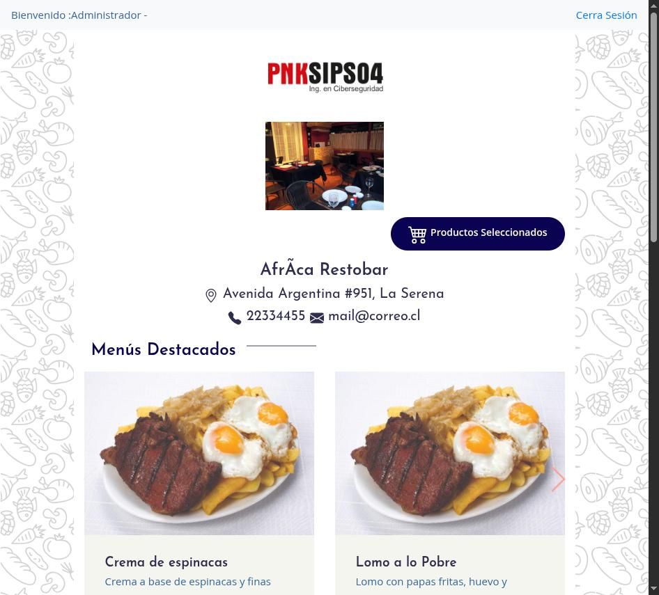
Figura VUL-06.3 — Antes (rojo), paso 2: la víctima visita, en otra pestaña, una página de un atacante (puerto 9000, sitio distinto) que al cargar envía sola un POST a carrito.php con op=3 y sin ningún token.

Figura VUL-06.4 — Antes (rojo), paso 3: sin que la víctima hiciera nada en pnkSecurity, su sesión quedó cerrada (vuelve el formulario de login). La petición cruzada se aceptó sin token CSRF.
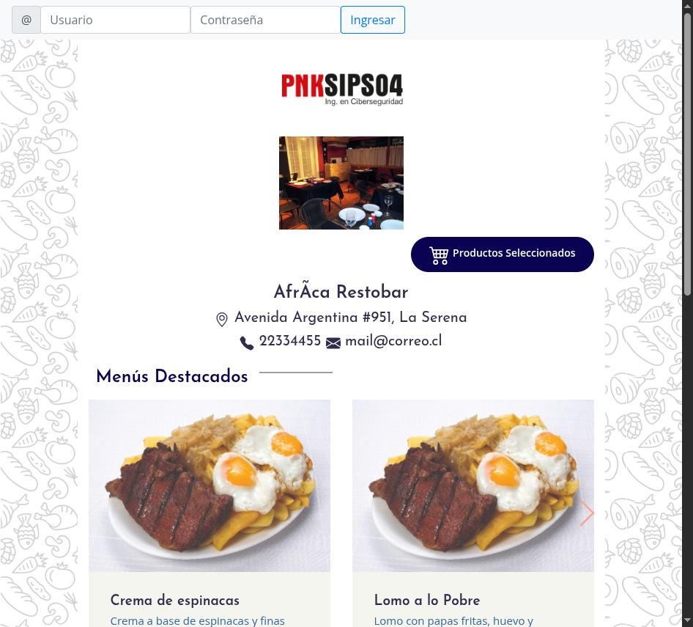

VUL-07 — Validación insuficiente de entradas y de la estructura de la solicitud
N° VUL | VUL-07
CATEGORÍA OWASP | A06:2025 - INSECURE DESIGN
SEVERIDAD | MEDIA
DESCRIPCIÓN | El código usaba $_GET['id'] y $_POST['op'] sin comprobar su existencia ni tipo; una solicitud sin id producía errores y respuestas incoherentes. El carrito aceptaba posiciones arbitrarias, sin tope de ítems y el precio se leía de una consulta sin comprobar el restaurante.
URL / ÍTEM AFECTADO | index.php · carrito.php
ARCHIVOS MODIFICADOS | setup/setup.php, index.php, carrito.php, grcomentarios.php
Evidencia (versión original, sin corregir)
Versión original: index.php sin parámetro id → HTTP 200 con errores de PHP en pantalla; con id=abc → HTTP 200 de 507 B.
Corrección — Commit Git: 10e8cec (rama mejoras-por-vul en GitHub)
Código original
$key=$_GET['id'];
switch($_POST['op']) {...} // sin isset, sin tipo, sin rango
Código nuevo
function entero_get(string $clave): ?int {
$v = filter_input(INPUT_GET, $clave, FILTER_VALIDATE_INT, ['options'=>['min_range'=>1,'max_range'=>2147483647]]);
return is_int($v) ? $v : null;
}
const CARRITO_MAX_ITEMS = 50;
if ($iditem === null || $idrest === null) { responder_error(400, 'Solicitud inválida'); }
Justificación: Se centralizó la validación en entero_get()/entero_post() (lista blanca: solo enteros positivos), el carrito tiene tope de 50 ítems, el precio siempre se lee de la BD y los comentarios se validan en longitud (1–1000), codificación UTF-8 y frecuencia.
Evidencia sin vulnerabilidad (versión corregida)
Versión corregida: sin id → HTTP 404; id inválido → HTTP 404; op desconocido → HTTP 400.
Figura VUL-07.1 — Antes (rojo) y después (verde)
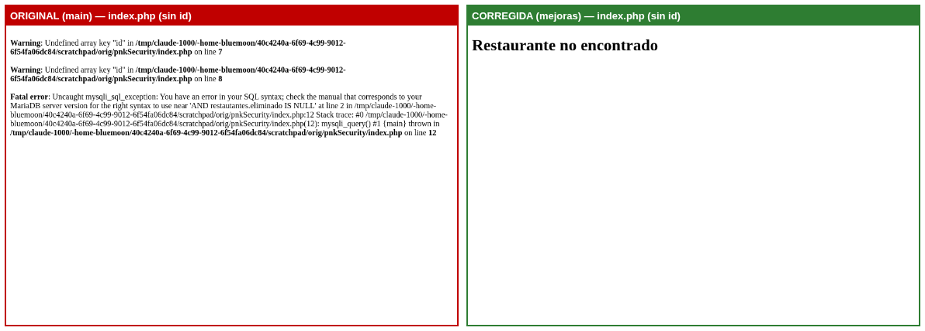
Figura VUL-07.2 — Antes (rojo): index.php sin el parámetro id en la versión original. Al no validarse la estructura de la solicitud, se cae en un error fatal de SQL con la ruta del servidor expuesta, en vez de una respuesta controlada.
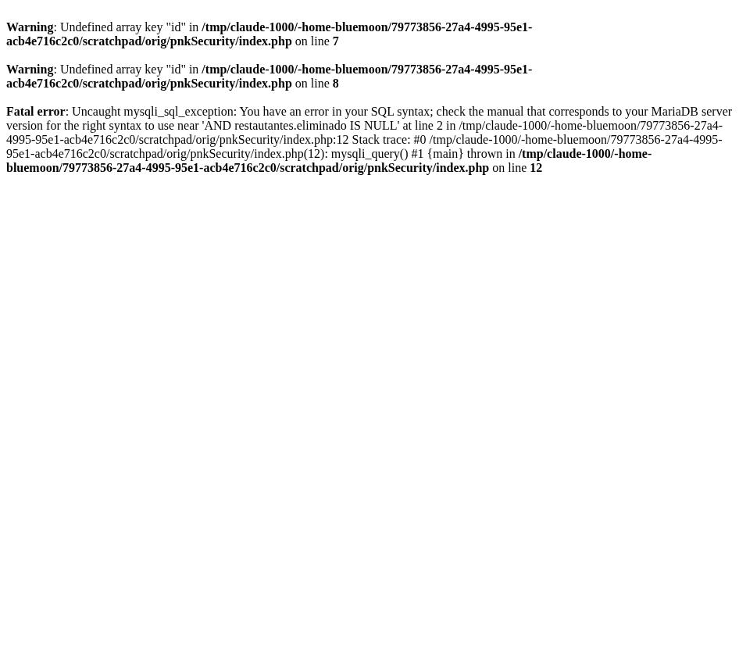

VUL-08 — Contraseñas almacenadas y comparadas en texto plano
N° VUL | VUL-08
CATEGORÍA OWASP | A04:2025 - CRYPTOGRAPHIC FAILURES
SEVERIDAD | CRÍTICA
DESCRIPCIÓN | Las contraseñas están en texto plano en la BD (admin01, alondra01) y se comparaban directamente en SQL, por lo que una filtración de la BD expone todas las cuentas.
URL / ÍTEM AFECTADO | Tabla usuarios (BD) · setup/procesalogin.php
ARCHIVOS MODIFICADOS | setup/setup.php, setup/procesalogin.php
Evidencia (versión original, sin corregir)
Consulta a la BD local: SELECT id,email,password FROM usuarios → 1 admin@gmail.com admin01 / 2 alondra@gmail.com alondra01.
Corrección — Commit Git: 9acc8f0 (rama mejoras-por-vul en GitHub)
Código original
... where email='".$_POST['frmusuario']."' and password='".$_POST['frmpassword']."'";
Código nuevo
function verificar_password(string $ingresada, string $almacenada): bool {
$info = password_get_info($almacenada);
if (!empty($info['algo'])) { return password_verify($ingresada, $almacenada); }
return $almacenada !== '' && hash_equals($almacenada, $ingresada); // compatibilidad con la BD actual
}
Justificación: La base de datos no se modifica por requisito del proyecto, así que la corrección es PARCIAL y solo en código: verificar_password() compara en tiempo constante (hash_equals) y usa password_verify() de forma transparente si la columna llega a contener un hash. Migrar los datos a password_hash() queda como riesgo residual para quien administre la BD; la aplicación no necesitará cambios.
Evidencia sin vulnerabilidad (versión corregida)
Estado: PARCIALMENTE CORREGIDA. El código ya acepta hashes y compara en tiempo constante; las claves de la BD siguen en texto plano porque la base de datos no se toca.
Figura VUL-08.1 — Antes (rojo) y después (verde)
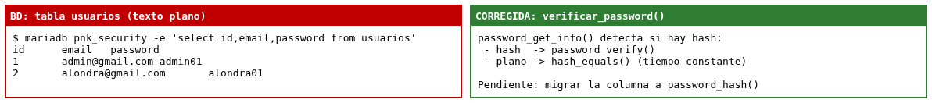

VUL-09 — Credenciales de BD hardcodeadas y cuenta root sin contraseña
N° VUL | VUL-09
CATEGORÍA OWASP | A02:2025 - SECURITY MISCONFIGURATION
SEVERIDAD | ALTA
DESCRIPCIÓN | La conexión usaba el usuario root sin contraseña escritos en el código fuente, versionado en Git.
URL / ÍTEM AFECTADO | setup/setup.php
ARCHIVOS MODIFICADOS | setup/setup.php
Evidencia (versión original, sin corregir)
Código original: mysqli_connect("localhost","root","","pnk_security").
Corrección — Commit Git: acad159 (rama mejoras-por-vul en GitHub)
Código original
$con=mysqli_connect("localhost","root","","pnk_security");
Código nuevo
function cargar_config_bd(): array {
return [
'host' => env_pnk('PNK_DB_HOST') ?: 'localhost',
'name' => env_pnk('PNK_DB_NAME') ?: 'pnk_security',
'user' => env_pnk('PNK_DB_USER') ?: 'root',
'pass' => env_pnk('PNK_DB_PASS'),
'port' => (int) (env_pnk('PNK_DB_PORT') ?: 3306),
];
}
Justificación: Las credenciales se pueden entregar por variables de entorno del servidor (PNK_DB_*), fuera del código, y la conexión es única y se reutiliza. Se mantuvo el valor por defecto root/vacío solo para no romper el entorno del laboratorio; en producción debe definirse un usuario de mínimo privilegio. Corrección PARCIAL.
Evidencia sin vulnerabilidad (versión corregida)
Estado: PARCIALMENTE CORREGIDA. El mecanismo existe; falta crear el usuario de BD con privilegios mínimos y definir las variables en el servidor.
Figura VUL-09.1 — Antes (rojo) y después (verde)
Figura VUL-09.2 — Antes (rojo) y después (verde)
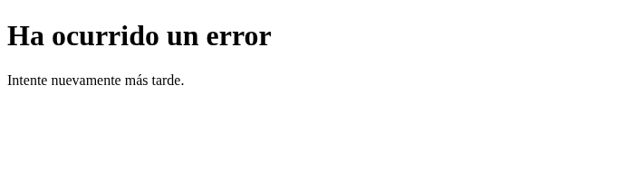

VUL-10 — Sin protección contra fuerza bruta ni registro de eventos de seguridad
N° VUL | VUL-10
CATEGORÍA OWASP | A07:2025 - AUTHENTICATION FAILURES / A09:2025 - LOGGING & ALERTING FAILURES
SEVERIDAD | MEDIA
DESCRIPCIÓN | El login permitía intentos ilimitados y no se registraba ningún evento (logins fallidos, CSRF, accesos sin sesión), imposibilitando detectar ataques.
URL / ÍTEM AFECTADO | setup/procesalogin.php · grcomentarios.php
ARCHIVOS MODIFICADOS | setup/procesalogin.php, setup/setup.php, grcomentarios.php
Evidencia (versión original, sin corregir)
Versión original: cualquier cantidad de intentos devuelve la misma respuesta 302; no existe ningún log de seguridad en el código.
Corrección — Commit Git: db9d9d8 (rama mejoras-por-vul en GitHub)
Código original
if($cont_login!=0) { ... } else { header('Location:../index.php'); } // sin límite ni log
Código nuevo
const LOGIN_MAX_POR_PAR = 5; const LOGIN_MAX_POR_CUENTA = 25; const LOGIN_MAX_POR_IP = 20; const LOGIN_VENTANA_SEG = 900;
...
usleep(min(max($control['intentos'], 1), 5) * 300000); // retraso incremental
log_seguridad('AUTH', 'login_fallido', ['usuario' => log_usuario($email), 'intentos' => $control['intentos']]);
Justificación: Se limita por cuenta+IP (5), por cuenta (25) y por IP (20) en 15 minutos con un almacén de contadores con flock(); hay retraso incremental y mensajes genéricos. Los eventos se registran con log_seguridad() sin contraseñas y con saneamiento de saltos de línea (evita log injection).
Evidencia sin vulnerabilidad (versión corregida)
Versión corregida: los fallos y bloqueos quedan registrados (categoría AUTH/SEC) y el sexto intento de la misma cuenta+IP en 15 min se bloquea.
Figura VUL-10.1 — Antes (rojo) y después (verde)
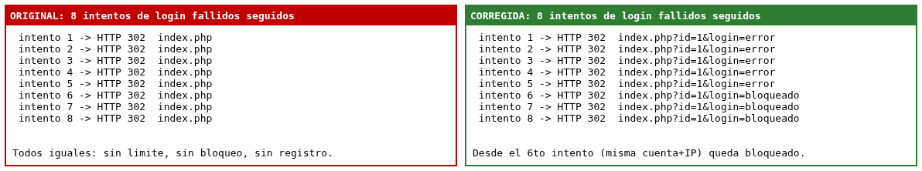
Figura VUL-10.2 — Antes (rojo) y después (verde)
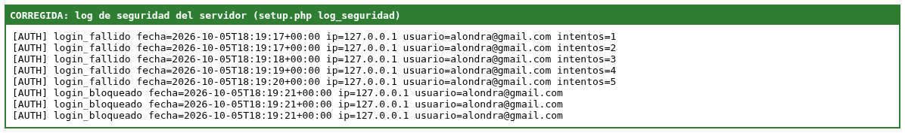

VUL-11 — Divulgación de información por errores y cabeceras
N° VUL | VUL-11
CATEGORÍA OWASP | A02:2025 - SECURITY MISCONFIGURATION / A10:2025 - MISHANDLING OF EXCEPTIONAL CONDITIONS
SEVERIDAD | BAJA
DESCRIPCIÓN | Los errores de PHP se mostraban al usuario (rutas, funciones obsoletas) y las respuestas exponían X-Powered-By, sin CSP, X-Frame-Options ni X-Content-Type-Options. La BD no manejaba excepciones.
URL / ÍTEM AFECTADO | Todas las páginas
ARCHIVOS MODIFICADOS | setup/setup.php, .htaccess
Evidencia (versión original, sin corregir)
Cabeceras versión original: X-Powered-By: PHP/8.5.10; sin Content-Security-Policy, sin X-Frame-Options, sin X-Content-Type-Options, sin Referrer-Policy.
Corrección — Commit Git: 0fa272c (rama mejoras-por-vul en GitHub)
Código original
// sin manejo de errores, display_errors según php.ini
utf8_encode($datos['nombre']) // función obsoleta que genera avisos
Código nuevo
ini_set('display_errors', '0'); ini_set('log_errors', '1');
mysqli_report(MYSQLI_REPORT_ERROR | MYSQLI_REPORT_STRICT);
set_exception_handler(function (Throwable $t) { error_log(...); http_response_code(500); echo '...Ha ocurrido un error...'; exit; });
header("Content-Security-Policy: default-src 'self'; script-src 'self'; ... frame-ancestors 'none'");
header('X-Content-Type-Options: nosniff'); header('X-Frame-Options: DENY');
Justificación: Los errores van al log del servidor y el usuario ve un mensaje genérico; se envían cabeceras CSP, X-Frame-Options (anti-clickjacking), nosniff, Referrer-Policy y Permissions-Policy, y HSTS bajo HTTPS. El .htaccess desactiva el listado de directorios, oculta X-Powered-By y bloquea el acceso HTTP a setup.php, .sql, .md, .bak y similares (aplica en Apache; el servidor embebido de PHP usado para estas pruebas no lo interpreta).
Evidencia sin vulnerabilidad (versión corregida)
Cabeceras versión corregida: Content-Security-Policy, X-Content-Type-Options: nosniff, X-Frame-Options: DENY, Referrer-Policy y Permissions-Policy presentes; X-Powered-By ausente.
Figura VUL-11.1 — Antes (rojo) y después (verde)
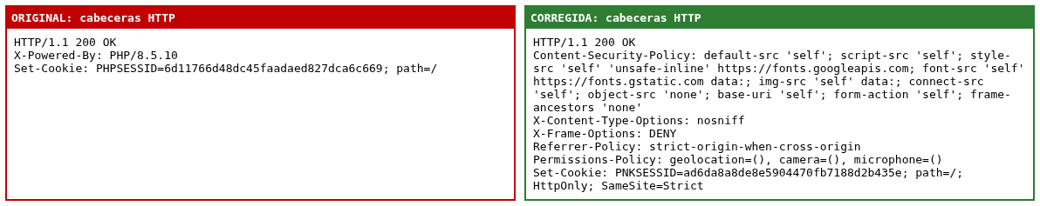
Figura VUL-11.2 — Antes (rojo) y después (verde)
Figura VUL-11.3 — Antes (rojo): la misma captura de VUL-05.2 vista desde las cabeceras. La respuesta de la versión original expone X-Powered-By: PHP/8.5.10 y no trae Content-Security-Policy, X-Frame-Options, X-Content-Type-Options ni Referrer-Policy.
Figura VUL-11.4 — Después (verde): la misma captura de VUL-05.3 vista desde las cabeceras. La versión corregida agrega Content-Security-Policy, X-Frame-Options: DENY, X-Content-Type-Options: nosniff, Referrer-Policy y Permissions-Policy, y ya no envía X-Powered-By.

VUL-12 — Componentes desactualizados (jQuery 3.2.1) y archivos innecesarios
N° VUL | VUL-12
CATEGORÍA OWASP | A03:2025 - SOFTWARE SUPPLY CHAIN FAILURES
SEVERIDAD | MEDIA
DESCRIPCIÓN | La aplicación cargaba jQuery 3.2.1 (2017), con vulnerabilidades conocidas de XSS (CVE-2019-11358, CVE-2020-11022 y CVE-2020-11023). También había copias duplicadas de librerías y un archivo .DS_Store en el repositorio.
URL / ÍTEM AFECTADO | vendors/jquery/jquery-3.2.1.min.js
ARCHIVOS MODIFICADOS | vendors/jquery/, vendors/bootstrap/, index.php, mostrar_carrito.php
Evidencia (versión original, sin corregir)
Banner del archivo servido en la versión original: «jQuery v3.2.1».
Corrección — Commit Git: 0393dff (rama mejoras-por-vul en GitHub)
Código original
<script src="vendors/jquery/jquery-3.2.1.min.js"></script>
Código nuevo
<script src="vendors/jquery/jquery-3.7.1.min.js"></script>
Justificación: Se actualizó a jQuery 3.7.1 (sin las CVE anteriores) y se actualizaron los archivos de Bootstrap. Se retiró jquery-3.2.1.min.js. Se recomienda complementar con SRI y un proceso de revisión periódica de dependencias.
Evidencia sin vulnerabilidad (versión corregida)
Banner del archivo servido en la versión corregida: «jQuery v3.7.1».
Figura VUL-12.1 — Antes (rojo) y después (verde)
Figura VUL-12.2 — Antes (rojo): banner de cabecera del archivo jQuery servido por la versión original, jQuery v3.2.1 (2017), con vulnerabilidades conocidas.
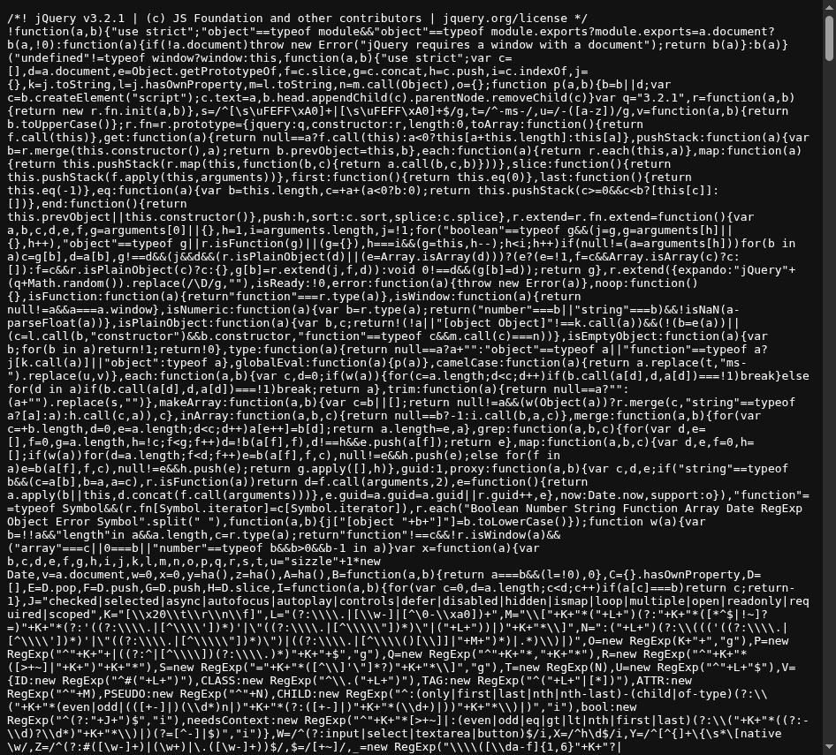

Verificación de funcionamiento
La versión corregida mantiene el funcionamiento normal del menú (misma carta, mismo contenido).
Figura 0 — index.php?id=1 en ambas versiones
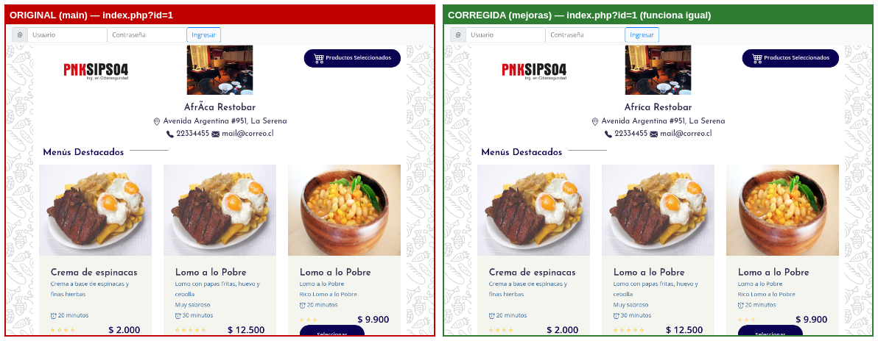

Prueba funcional en navegador (versión corregida)
Se recorrieron en Chrome los flujos con sesión sobre la versión corregida (rama mejoras) para comprobar que el endurecimiento (CSRF, CSP, sesión nueva, consultas preparadas) no rompe la aplicación. La consola del navegador no registró errores en ningún paso.
Paso | Resultado
1. Login con cuenta de prueba | OK: muestra «Bienvenido: Alondra»
2. Agregar producto (AJAX con token CSRF) | OK: modal «agregado sin problemas»
3. Ver carrito | OK: el producto aparece con su precio tomado de la BD
4. Eliminar un ítem | OK: la tabla queda vacía
5. Eliminar todo | OK: carrito vacío y la sesión SIGUE activa (en la original cerraba la sesión)
6. Publicar comentario con HTML | OK: «Comentario publicado» y las etiquetas se muestran como texto
7. Cerrar sesión | OK: vuelve el formulario de login y la sesión queda cerrada
Figura F1 — Login válido
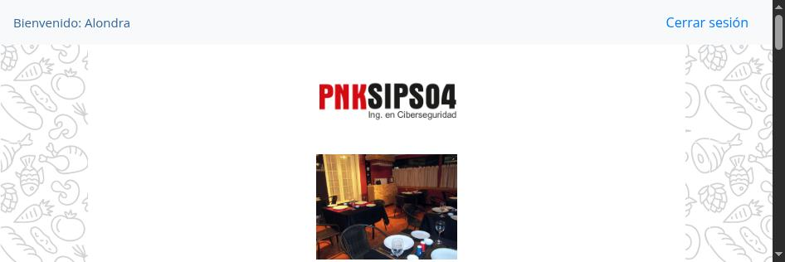
Figura F2 — Agregar al carrito
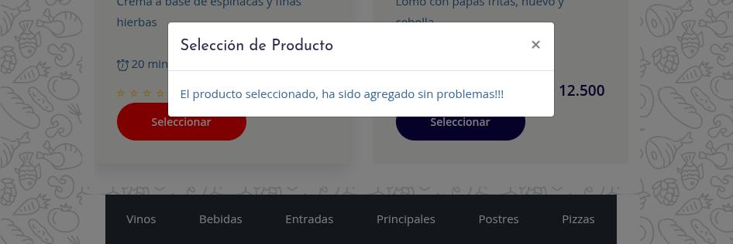
Figura F3 — Carrito con el ítem
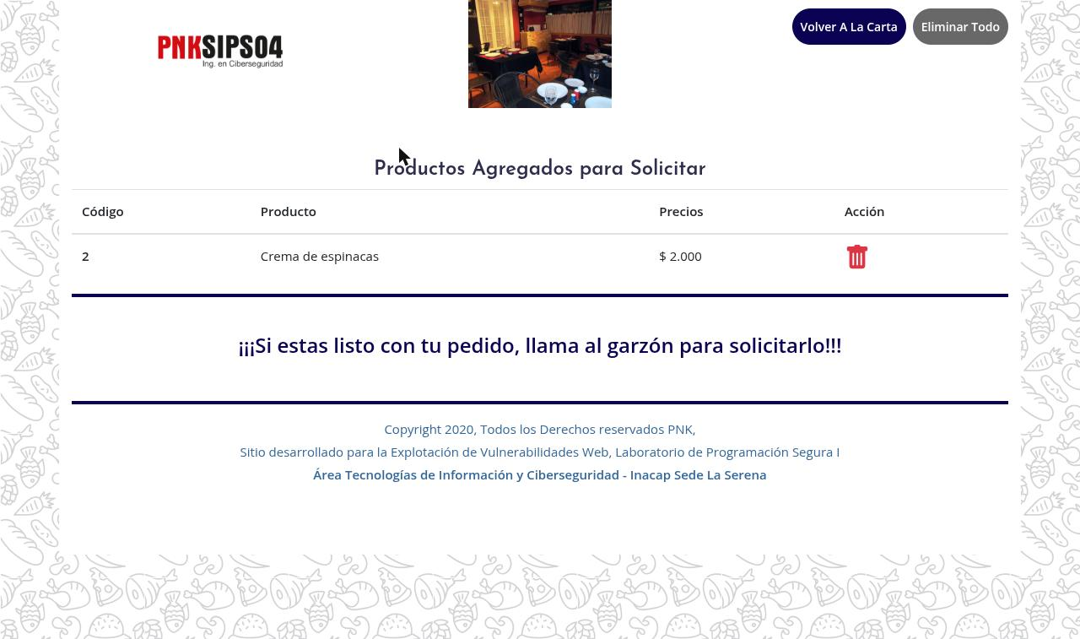
Figura F4 — Ítem eliminado
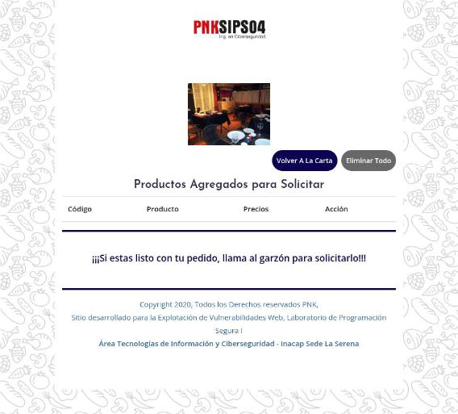
Figura F5 — Sesión activa tras «Eliminar todo»
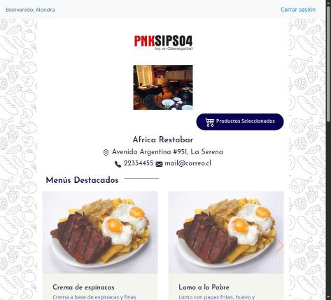
Figura F6 — Comentario publicado y escapado
Figura F7 — Sesión activa antes de cerrar
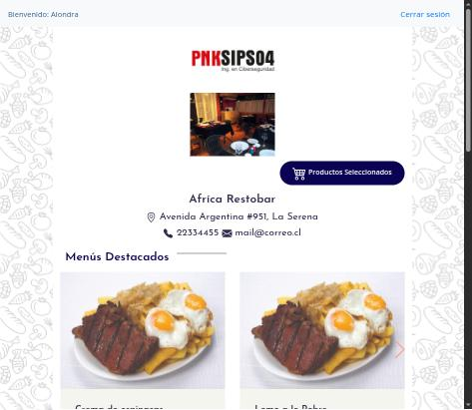
Figura F8 — Tras «Cerrar sesión»: vuelve el formulario de login
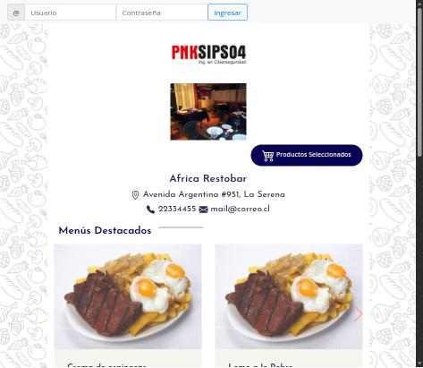

Un commit por vulnerabilidad (rama mejoras-por-vul)
Siguiendo el formato pedido (un commit por vulnerabilidad), las correcciones se publicaron además en la rama mejoras-por-vul de GitHub: un commit por cada VUL, a continuación el script de BD y las mejoras M1, M2, M3 y el README. Es la rama vigente: la rama mejoras original se comparó con ella (ver más abajo) y se eliminó. Los archivos que se reescribieron por completo quedan en el commit de su vulnerabilidad principal: carrito.php en VUL-06 (cubre también VUL-01, 03 y 07), grcomentarios.php en VUL-03 (también VUL-01 y 10) y setup/procesalogin.php en VUL-02 (también VUL-05, 06, 08 y 10). Cada commit se verificó con php -l / node --check; solo el estado final se probó de extremo a extremo.
VUL | Commit (mejoras-por-vul) | Descripción
VUL-01 | 97bedc5 | Inyección SQL en parámetros de URL y formularios
VUL-02 | c22e3d3 | Inyección SQL en el login (elusión de autenticación)
VUL-03 | 1093e9c | IDOR / manipulación del identificador de restaurante
VUL-04 | 440d46a | Cross-Site Scripting (almacenado y reflejado)
VUL-05 | 7699fac | Gestión de sesión insegura
VUL-06 | 8e973f8 | Falta de protección CSRF
VUL-07 | 10e8cec | Validación insuficiente de entradas y de la estructura de la solicitud
VUL-08 | 9acc8f0 | Contraseñas almacenadas y comparadas en texto plano
VUL-09 | acad159 | Credenciales de BD hardcodeadas y cuenta root sin contraseña
VUL-10 | db9d9d8 | Sin protección contra fuerza bruta ni registro de eventos de seguridad
VUL-11 | 0fa272c | Divulgación de información por errores y cabeceras
VUL-12 | 0393dff | Componentes desactualizados (jQuery 3.2.1) y archivos innecesarios
BD | ed81c88 · ea32cc9 | Script de BD y .gitignore; ea32cc9 lo reemplaza por el original sin modificar
M1 | 6f80567 | HTTPS detrás de balanceador
M2 | a47e6ba | Hash señuelo en el login
M3 | 2cb5c71 | Limpieza del repositorio
README | 977231b | README del proyecto
Figura GH1 — Commits de la rama en GitHub (parte reciente)
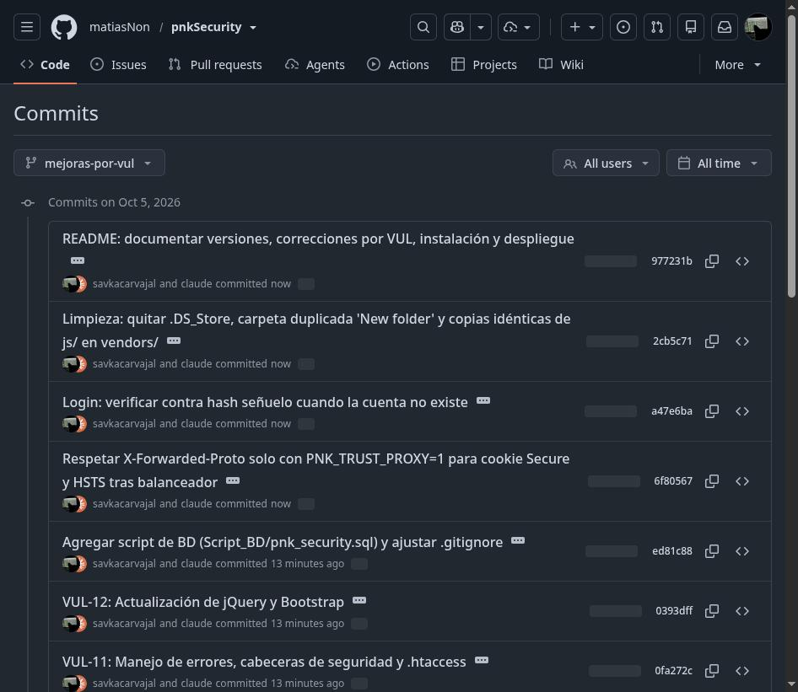
Figura GH2 — Commits VUL-01 a VUL-07 en GitHub
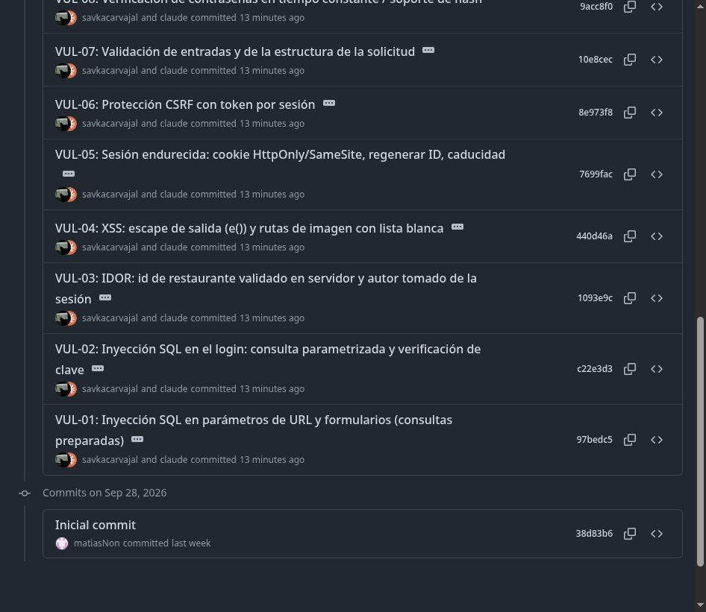

Script de la base de datos en main
El script Script_BD/pnk_security.sql se subió a la rama main (commit b79f5a2) y se dejó de ignorar Script_BD/ en el .gitignore de main. Esa primera versión provenía de la rama mejoras (ya eliminada) e incluía una diferencia respecto al original: un UNIQUE KEY sobre usuarios.email, que cambia el esquema. Como la base de datos no se modifica, se reemplazó por el script original, byte por byte (commit 85b81d0 en main y ea32cc9 en mejoras-por-vul).
Figura SQL — Diferencia detectada y verificación de que main quedó idéntico al original
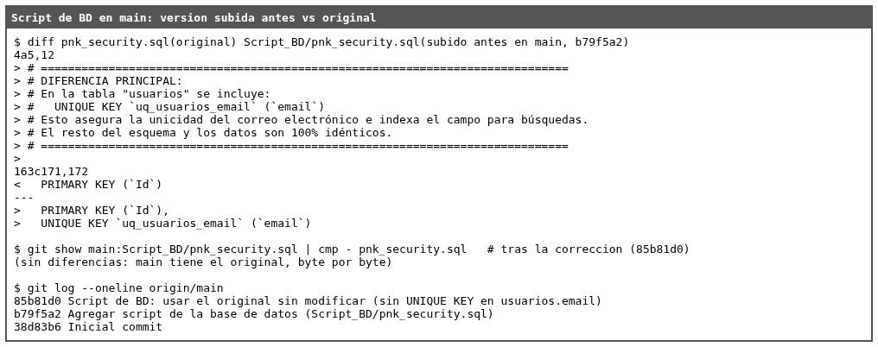
Figura GH3 — Script_BD en main (GitHub)
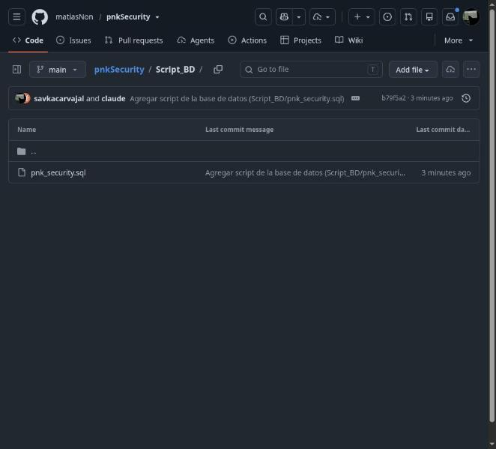

Comparación con la rama mejoras anterior y verificación de cumplimiento
La rama mejoras original (con las correcciones juntas en un solo commit) se comparó con mejoras-por-vul antes de eliminarla. El código de la aplicación es idéntico en ambas; solo diferían el README y el script de BD (mejoras traía un UNIQUE KEY en usuarios.email que no está en el original). Los 9 commits exclusivos de mejoras no aportan nada que no esté ya en mejoras-por-vul. Se hizo una copia local de respaldo antes de borrar la rama en GitHub.
Figura CMP — Comparación y borrado de la rama mejoras
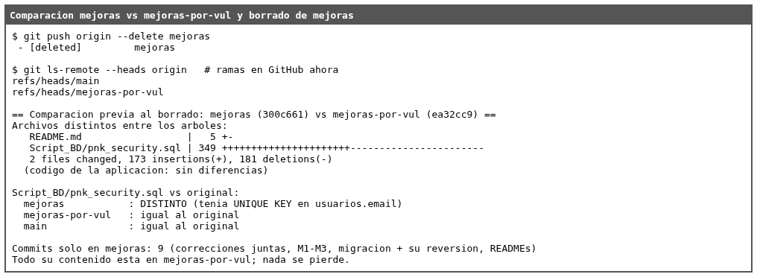
Requisito | Estado | Detalle
Estructura por VUL del pizarrón (VUL, OWASP, descripción, URL, evidencia, corrección con commit, código original y nuevo, evidencia sin vulnerabilidad) | Cumple | 12 hallazgos con todos los campos
Un commit por vulnerabilidad en GitHub | Cumple | Rama mejoras-por-vul: 97bedc5 a 0393dff
Base de datos sin modificar | Cumple | main y mejoras-por-vul tienen el SQL original; el código no cambia esquema ni datos
README con el formato de los proyectos del equipo | Cumple | Hecho en main (240b3fe) y en mejoras-por-vul (45ee08c)
Matriz ASVS v5 | Cumple | Sección «Aplicación de ASVS v5 al proyecto»
Evidencia con capturas para todo cambio | Parcial | 9 de 12 vulnerabilidades (VUL-01, 02, 03, 04, 05, 06, 07, 11, 12) ya tienen captura real de navegador para el «antes» y «después»; solo VUL-08, 09 y 10 siguen con evidencia de código/cabeceras (su corrección es de configuración de servidor, no visible en pantalla, o ya es claramente ilustrada por el texto)
Rama llamada mejoras | Pendiente | Se eliminó la original; la versión vigente está en mejoras-por-vul. Falta decidir si se recrea con ese nombre
Versión sin vulnerabilidades desplegada en AWS | Cumple | Rama mejoras-por-vul desplegada en una instancia EC2 (http://54.84.103.0/index.php?id=1)
Tabla de alcance con Dominio/URL/IP/Rango IP de la pauta | Pendiente | Se usó el formato de revisión de código; falta confirmar que el docente lo acepta
Corrección completa de VUL-08 y VUL-09 | Parcial | Requieren cambios en la BD y el servidor (contraseñas con hash, usuario de mínimo privilegio); la BD no se modifica

Documentación: README de la rama main (versión original)
La rama main también tiene un README con el mismo formato: explica que es la versión original vulnerable a propósito, enlaza a la rama corregida, resume los hallazgos y cómo correrla en local (commit 240b3fe). Vista renderizada:
Figura README-main.1 — Encabezado
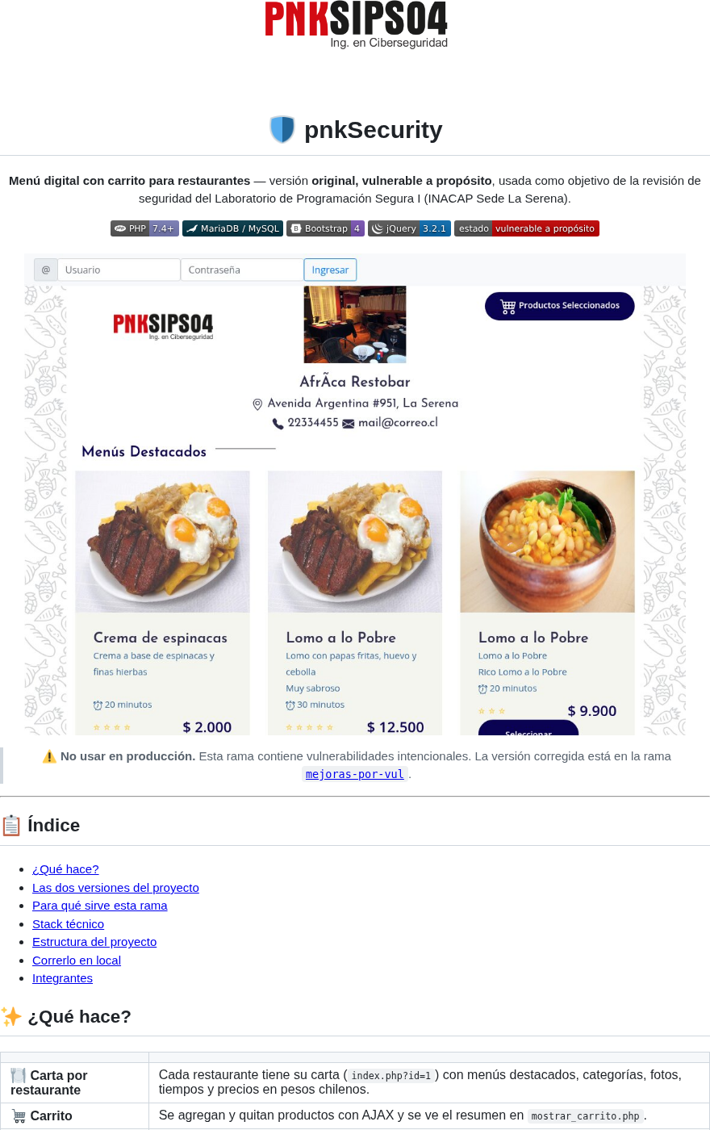
Figura README-main.2 — Resto del documento
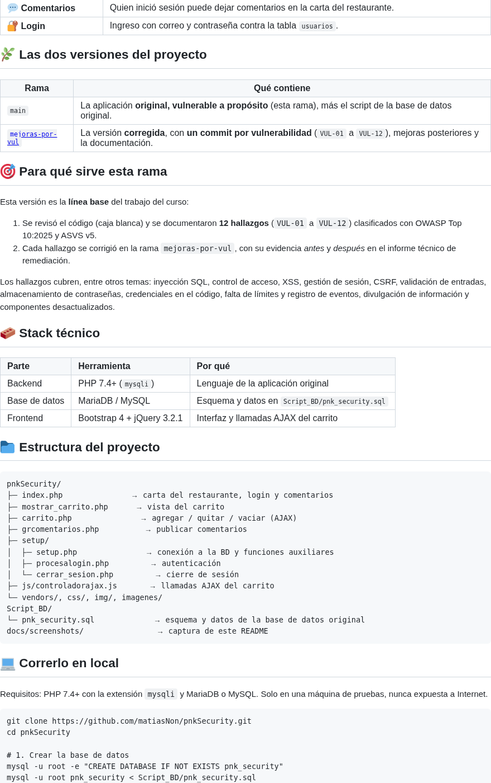

Documentación: README de la rama mejoras-por-vul (versión corregida)
Se rehízo el README siguiendo el formato de los demás proyectos del equipo: cabecera con logo y badges, índice, descripción, tabla de correcciones por VUL, stack, estructura, instalación en local, variables de entorno, despliegue en AWS, riesgo residual e integrantes (commits 977231b y 45ee08c). Vista renderizada:
Figura README.1 — Encabezado
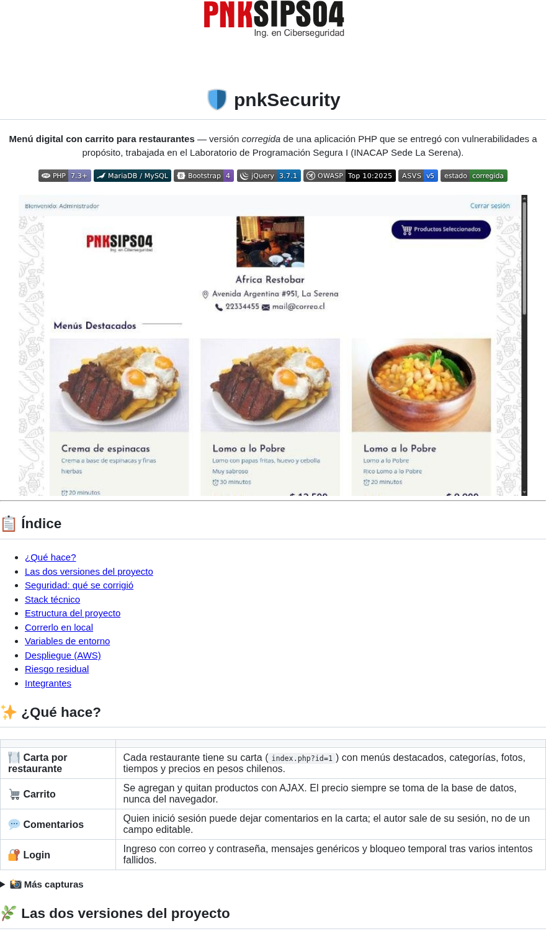
Figura README.2 — Resto del documento
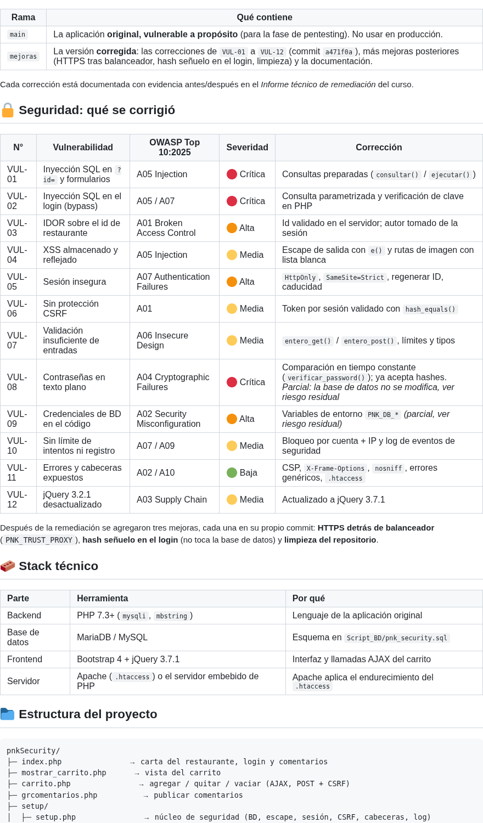

Mejoras adicionales posteriores a la remediación
Tras la remediación inicial (commits VUL-01 a VUL-12) se aplicaron mejoras sobre los puntos pendientes. Cada una está en su propio commit de la rama mejoras-por-vul y tiene su evidencia. Ninguna modifica la base de datos.
Mejora | Commit | Descripción
M1 | 6f80567 | HTTPS detrás de balanceador (AWS): cookie Secure y HSTS
M2 | a47e6ba | Hash señuelo en el login (no toca la BD)
M3 | 2cb5c71 | Limpieza del repositorio

M1 — HTTPS detrás de un balanceador (AWS)
CATEGORÍA OWASP | A02:2025 - SECURITY MISCONFIGURATION
COMMIT | 6f80567 (mejoras-por-vul)
PROBLEMA | es_https() solo miraba $_SERVER[HTTPS] y el puerto 443. En AWS el TLS termina en el balanceador y PHP ve HTTP: la cookie de sesión no llevaría Secure y no se enviaría HSTS.
Código original
function es_https(): bool
{
return (!empty($_SERVER['HTTPS']) && $_SERVER['HTTPS'] !== 'off')
|| (($_SERVER['SERVER_PORT'] ?? '') === '443');
}
Código nuevo
if (env_pnk('PNK_TRUST_PROXY') === '1') {
$proto = strtolower(trim(explode(',', (string) ($_SERVER['HTTP_X_FORWARDED_PROTO'] ?? ''))[0]));
return $proto === 'https';
}
return false;
Justificación: X-Forwarded-Proto solo se respeta si el servidor declara PNK_TRUST_PROXY=1; de lo contrario cualquier cliente podría falsificar la cabecera y obtener un comportamiento distinto. Con la variable activa y el balanceador enviando https, se emiten Secure y HSTS.
Figura M1 — Evidencia (A: cabecera falsificada sin proxy de confianza se ignora; C: con proxy de confianza aparecen Secure y HSTS)
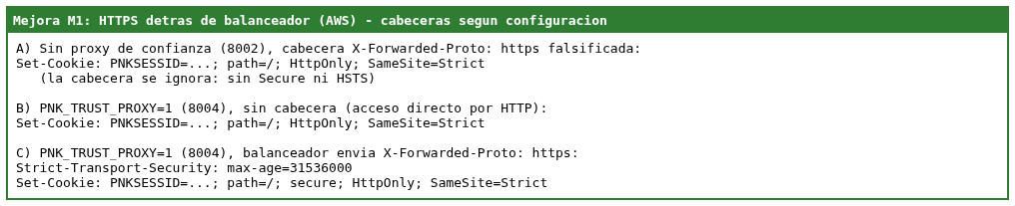

M2 — Hash señuelo en el login (no modifica la base de datos)
CATEGORÍA OWASP | A07:2025 - AUTHENTICATION FAILURES
COMMIT | a47e6ba (mejoras-por-vul)
PROBLEMA | Cuando el correo no existía, el login respondía más rápido que cuando existía con clave incorrecta, lo que permitía deducir qué cuentas están registradas.
Código original
$valido = $fila !== null && verificar_password($password, (string) $fila['password']);
Código nuevo
if ($fila === null) {
password_verify($password, '<hash bcrypt aleatorio>'); // trabajo equivalente cuando la cuenta no existe
}
$valido = $fila !== null && verificar_password($password, (string) $fila['password']);
Justificación: se ejecuta una verificación contra un hash señuelo cuando la cuenta no existe, para igualar el trabajo del servidor en ambos casos. El cambio es solo de código: la base de datos no se toca. No se midieron tiempos de respuesta (el retraso incremental del login los contamina), por lo que es una mitigación por diseño.
Nota: una versión anterior de esta mejora, en la rama mejoras (ya eliminada), migraba las contraseñas a hash y modificaba el script SQL. Se descartó porque la base de datos no se modifica; por eso VUL-08 queda como parcial.
Figura M2 — Login con la base de datos sin modificar
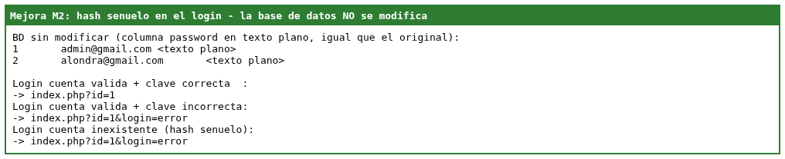

M3 — Limpieza del repositorio
CATEGORÍA OWASP | A03:2025 - SOFTWARE SUPPLY CHAIN FAILURES (higiene de dependencias)
COMMIT | 2cb5c71 (mejoras-por-vul)
PROBLEMA | El repositorio incluía un .DS_Store, una carpeta duplicada «New folder» y 6 librerías JS idénticas en js/ y vendors/. Superficie innecesaria y confusión sobre qué versión se usa.
Justificación: se verificó con cmp que las 6 copias eran idénticas byte a byte, que ninguna página PHP las referencia y que la carta sigue respondiendo HTTP 200 tras la limpieza. Se agregó *.DS_Store al .gitignore.
Figura M3 — Archivos eliminados
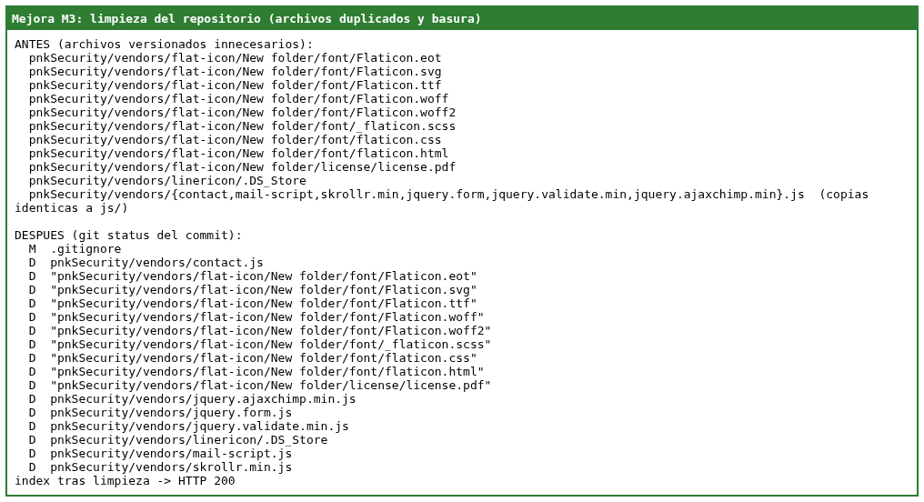

Criterios de Clasificación
Severidad | Criterio (OWASP Top 10)
CRÍTICA | Inyección, autenticación y gestión de sesiones, exposición de datos sensibles.
ALTA | Control de acceso incorrecto, configuración insegura, credenciales expuestas.
MEDIA | XSS, CSRF, diseño inseguro, componentes con vulnerabilidades conocidas.
BAJA | Divulgación de información, monitorización insuficiente.

Riesgo residual y recomendaciones
- Contraseñas con hash: la base de datos no se modifica, por lo que las claves siguen en texto plano; el código ya acepta hashes (password_verify) si en el futuro se migran.
- Crear un usuario de BD con privilegios mínimos (SELECT/INSERT sobre las tablas necesarias) y definir PNK_DB_* en el servidor.
- Desplegar con HTTPS (el código activa Secure y HSTS automáticamente) y con Apache + .htaccess habilitado.
- Revisión periódica de dependencias y SRI en los scripts de terceros.

Conclusión Técnica
La rama mejoras elimina las inyecciones SQL, el XSS, el CSRF, la fijación de sesión y la divulgación de información de la versión original, mediante consultas preparadas, escape de salida, tokens CSRF, sesión endurecida, cabeceras de seguridad y límites anti fuerza bruta. Los riesgos que requieren cambios de infraestructura quedan documentados como residuales.

